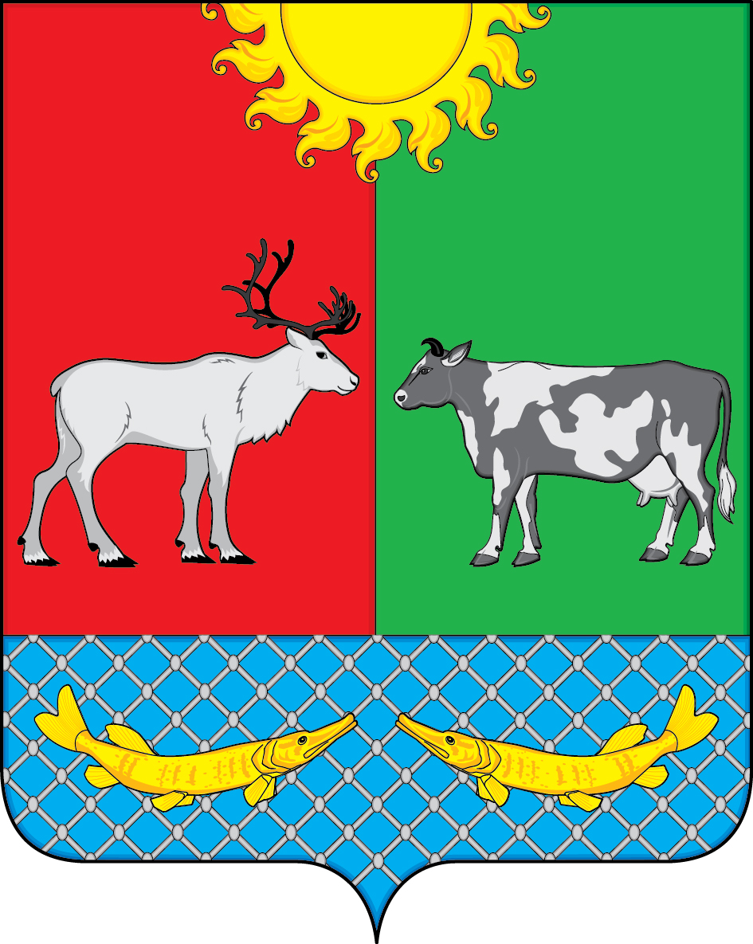
проект

АДМИНИСТРАЦИЯ МУНИЦИПАЛЬНОГО ОБРАЗОВАНИЯ

«КОТКИНСКИЙ СЕЛЬСОВЕТ» НЕНЕЦКОГО АВТОНОМНОГО ОКРУГА

ПОСТАНОВЛЕНИЕ

От __00.01.2019 г. № ___
Село Коткино,
Ненецкий автономный округ

О внесении изменений в Правила присвоения, изменения и аннулирования адресов на территории муниципального образования «Коткинский сельсовет»
Ненецкого автономного округа

В соответствии с постановлением Правительства Российской Федерации от 19.11.2014 N 1221 "Об утверждении Правил присвоения, изменения и аннулирования адресов", Администрация МО «Коткинский сельсовет» НАО постановляет:

- Внести изменения в Правила присвоения, изменения и аннулирования адресов на территории муниципального образования «Коткинский сельсовет» Ненецкого автономного округа, утвержденные постановлением Администрации муниципального образования «Коткинский сельсовет» Ненецкого автономного округа от 02.10.2015 № 18:
пункт 47 изложить в следующей редакции:
«47. Обязательными адресообразующими элементами для всех видов объектов адресации являются:
а) страна;
б) субъект Российской Федерации;
в) населенный пункт (за исключением объектов адресации, расположенных вне границ населенных пунктов).».

2. Настоящее постановление вступает в силу после официального опубликования (обнародования).

Глава МО «Коткинский сельсовет» НАО Н.В. Коткин

